Algemene voorwaarden 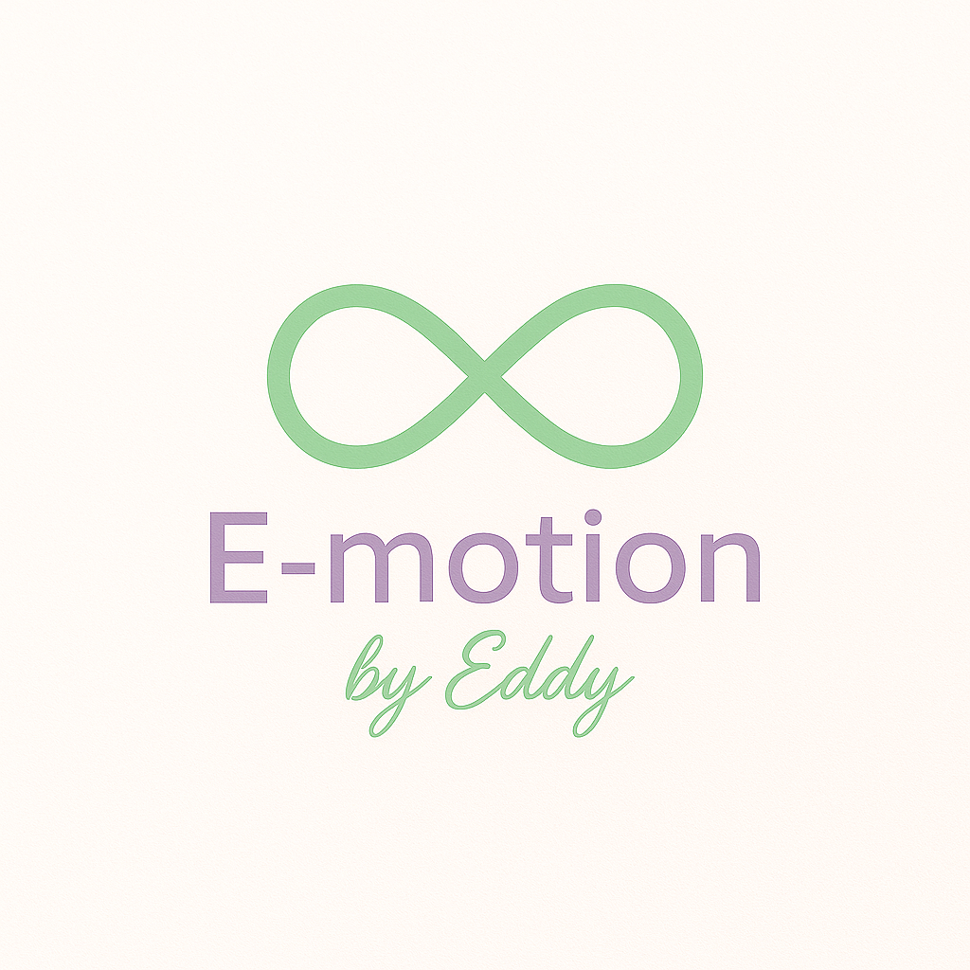

E-Motion by Eddy
Versie: juli 2025
KvK-nummer: 97098299
E-mailadres: info@e-motionbyeddy.nl
Website: www.e-motionbyeddy.nl

1. Algemeen
1.1 Deze algemene voorwaarden zijn van toepassing op alle overeenkomsten, trajecten en losse sessies tussen E-Motion by Eddy en de cliënt, tenzij schriftelijk anders is overeengekomen.
1.2 Door het maken van een afspraak geeft de cliënt aan akkoord te gaan met deze voorwaarden.

2. Diensten
2.1 E-Motion by Eddy biedt NEI-therapie en aanvullende diensten aan zowel fysiek in Tilburg als online.
2.2 NEI is een complementaire behandelwijze en geen vervanging van reguliere medische zorg. Bij medische klachten wordt geadviseerd altijd eerst een arts of specialist te raadplegen.
2.3 E-Motion by Eddy biedt geen garanties over het resultaat van de sessies; de werking is persoonsafhankelijk.

3. Contra-indicaties
3.1 NEI-therapie is niet geschikt voor mensen met ernstige psychiatrische problematiek (zoals psychoses of ernstige persoonlijkheidsstoornissen), tenzij in overleg met een behandelend arts of psycholoog.
3.2 De cliënt is verantwoordelijk voor het delen van informatie over relevante psychische of lichamelijke klachten, medicatiegebruik of andere omstandigheden die van invloed kunnen zijn op het behandeltraject.

4. Afspraken en annulering
4.1 Afspraken kunnen tot 24 uur van tevoren kosteloos worden geannuleerd of verplaatst.
4.2 Bij annulering binnen 24 uur of bij het niet verschijnen op een afspraak, wordt het volledige sessietarief in rekening gebracht.
4.3 Bij te laat komen kan de sessie worden ingekort. De gereserveerde tijd wordt volledig in rekening gebracht.

5. Trajectduur en beëindiging
5.1 Een traject dient binnen 6 maanden na de eerste sessie afgerond te worden, tenzij schriftelijk anders is overeengekomen.
5.2 Bij tussentijdse beëindiging van een traject door de cliënt vindt geen restitutie plaats van reeds betaalde sessies, tenzij er sprake is van aantoonbare bijzondere omstandigheden.
5.3 E-Motion by Eddy behoudt zich het recht voor de samenwerking te beëindigen bij gebrek aan vertrouwen of bij gedrag dat de voortgang van de sessies belemmert.

6. Betaling
6.1 Betaling geschiedt vooraf of direct na de sessie, tenzij anders overeengekomen.
6.2 Facturen dienen binnen 14 dagen na factuurdatum te worden voldaan.
6.3 Bij uitblijven van betaling behoudt E-Motion by Eddy zich het recht voor om verdere afspraken op te schorten of te annuleren.

7. Vertrouwelijkheid
7.1 Alles wat tijdens sessies wordt besproken, wordt vertrouwelijk behandeld.
7.3 Zonder schriftelijke toestemming van de cliënt worden geen gegevens gedeeld met derden.

8. Gebruik van materialen
8.1 Alle gedeelde materialen (zoals meditaties, werkboeken en opdrachten) zijn eigendom van E-Motion by Eddy en mogen niet worden gekopieerd, verspreid of commercieel gebruikt zonder schriftelijke toestemming.
8.2 De materialen zijn uitsluitend bedoeld voor persoonlijk gebruik binnen het eigen traject.

9. Overmacht
9.1 Bij overmacht (zoals ziekte, plotselinge verhindering, internetstoringen of andere onvoorziene omstandigheden) kan E-Motion by Eddy de afspraak kosteloos verplaatsen.
9.2 Reeds betaalde sessies blijven in dat geval geldig en worden op een later moment ingehaald.

10. Aansprakelijkheid
10.1 E-Motion by Eddy is niet aansprakelijk voor directe of indirecte schade als gevolg van deelname aan sessies of het opvolgen van adviezen, tenzij sprake is van opzet of grove nalatigheid.
10.2 De cliënt blijft te allen tijde verantwoordelijk voor eigen keuzes, gedrag en beslissingen.

11. Klachten
11.1 Indien de cliënt ontevreden is, wordt gevraagd dit zo spoedig mogelijk te bespreken met E-Motion by Eddy om samen naar een oplossing te zoeken.
11.2 Indien nodig kan de cliënt zich wenden tot een onafhankelijke klachtenfunctionaris, mits E-Motion by Eddy aangesloten is bij een klachtenportaal.

12. Toepasselijk recht
12.1 Op alle overeenkomsten tussen de cliënt en E-Motion by Eddy is uitsluitend Nederlands recht van toepassing.
12.2 Bij geschillen die niet onderling kunnen worden opgelost, is de rechtbank in het arrondissement van de vestigingsplaats bevoegd.

13. Ethische grenzen / gedragscode
13.1 E-Motion by Eddy behoudt zich het recht voor om de dienstverlening per direct stop te zetten bij grensoverschrijdend gedrag, agressie, seksuele intimidatie of ander onacceptabel gedrag.
13.2 In zulke gevallen vindt geen restitutie plaats van openstaande sessies of bedragen.

